Спектр изображения — это распределение потока излучения или частиц по длинам волн или энергии, которое описывает характеристики изображения. rep.bntu.by
Изображение — это отражение естественных сигналов, то есть волн различной длины, которые могут быть зарегистрированы системой человеческого зрения или созданными человеком приборами. Глаз человека воспринимает волны в достаточно узком участке электромагнитного спектра — видимом. rep.bntu.by
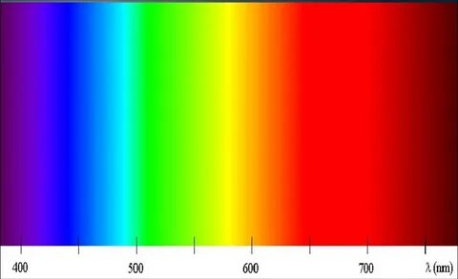
Виды
Выделяют пространственный и частотный спектры изображений. habr.combooks.ifmo.ru
Пространственный спектр описывает изменение яркости в плоскости изображения. Спектр получают прямым двумерным преобразованием Фурье функции, описывающей изображение. books.ifmo.ru
Частотный спектр характеризует распределение энергии по пространственным частотам. Спектральная интенсивность изображения определяется как квадрат модуля спектра. books.ifmo.ru
Некоторые особенности частотного спектра:
- Если большой коэффициент перед базисной функцией с высокой частотой, это означает, что яркость изменяется часто, на картинке много перепадов яркости в маленьких локальных регионах.
- Если картинка описывается плавными синусоидами с низкой частотой, это означает, что на картинке много однородных областей, яркость изменяется плавно.
